PROFIL & STUDI KASUS UMKM
KAOS KAMI
Usaha kaos komunitas yang saya jalankan sendiri
Disusun sebagai data pendukung studi kasus untuk tugas akhir berjudul:
“Rancang Bangun Website dan Aplikasi E-Commerce Berbasis 3D Interactive Mockup untuk Optimalisasi Pemesanan UMKM Kaos Kami”

Disusun oleh:
Hengki Setiawan
NIM: 230907501043
Jurusan Bisnis Digital – Semester 7
PROGRAM STUDI BISNIS DIGITAL
UNIVERSITAS NEGERI MAKASSAR
2026

Tentang Laporan Ini
Kaos Kami adalah usaha yang saya jalankan sendiri sejak 2024, jualan kaos komunitas secara online. Semuanya saya kerjakan sendiri dari rumah, mulai dari beli bahan, sablon, kemas, sampai kirim. Laporan ini saya susun sebagai data pendukung untuk tugas akhir saya, karena UMKM Kaos Kami ini akan saya jadikan studi kasus dengan judul “Rancang Bangun Website dan Aplikasi E-Commerce Berbasis 3D Interactive Mockup untuk Optimalisasi Pemesanan UMKM Kaos Kami”. Isinya merangkum kondisi bisnis saya apa adanya: produk yang saya jual, cara saya jualan, angka penjualan, kendala yang sedang saya hadapi, sampai alasan kenapa saya mengangkat masalah ini jadi topik penelitian.

1. Profil & Legalitas Usaha

1.1 Identitas Usaha
Nama Usaha | Kaos Kami
Lokasi Operasional | Rumah saya sendiri, Jl. Galangan Kapal, Tallo, Makassar
Tahun Mulai Beroperasi | 2024
Model Bisnis | Jualan online
Skala Usaha | UMKM mikro

1.2 Status Kepemilikan & Perizinan
NIB (Nomor Induk Berusaha) saat ini sedang dalam proses pengajuan. Untuk izin edar atau sertifikasi lain belum ada, karena memang produk yang saya jual berupa kaos, bukan kategori yang mewajibkan izin edar khusus.

1.3 Struktur Organisasi
Usaha ini saya kerjakan sepenuhnya sendiri, belum ada karyawan. Dari belanja bahan, sablon, kemas, sampai balas chat pembeli, semua saya yang pegang. Enaknya jadi hemat biaya, tapi konsekuensinya kapasitas produksi jadi terbatas karena tenaga cuma satu orang.

2. Karakteristik Produk & Operasional

2.1 Lini Produk
Produk yang saya jual adalah kaos komunitas dengan desain-desain khas (anime, budaya pop, dan komunitas niche lain), dibanderol Rp79.000–Rp89.000 per pcs. Ini beberapa produk yang saya pasarkan di marketplace:
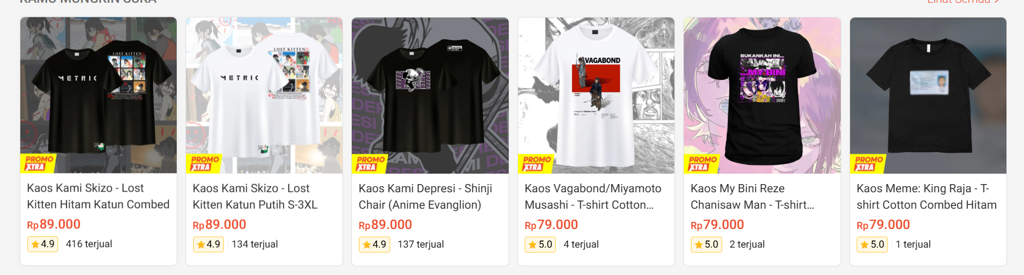
Gambar 1. Contoh produk kaos komunitas yang saya pasarkan di marketplace
Nama Produk | Harga | Rating | Terjual
Kaos Kami Skizo – Lost Kitten (Hitam) | Rp89.000 | 4,9 | 416
Kaos Kami Skizo – Lost Kitten (Putih) | Rp89.000 | 4,9 | 134
Kaos Kami Depresi – Shinji Chair | Rp89.000 | 4,9 | 137
Kaos Vagabond / Miyamoto Musashi | Rp79.000 | 5,0 | 4
Kaos My Bini Reze – Chainsaw Man | Rp79.000 | 5,0 | 2
Kaos Meme: King Raja | Rp79.000 | 5,0 | 1

2.2 Alur Proses Bisnis
Begini alur kerja saya dari awal sampai barang sampai ke pembeli:
- Beli kaos polos dari supplier lokal di Makassar, kadang juga beli online.
- Pesan cetakan desain (DTF) di Malkon DTF.
- Sablon sendiri di rumah pakai mesin heat press.
- Kemas produk, kasih bonus tambahan buat pembeli.
- Kirim pakai jasa ekspedisi sesuai yang tertera di Shopee/Tokopedia.

2.3 Kapasitas Produksi
Dulu waktu masih ramai-ramainya, saya bisa produksi belasan kaos sehari. Sekarang paling cuma beberapa pcs seminggu, karena semua masih saya kerjakan sendiri tanpa bantuan orang lain. Ini salah satu yang bikin omzet susah naik banyak.

3. Pasar & Saluran Penjualan

3.1 Profil Target Konsumen
Rentang Usia | 13–28 tahun
Lokasi | Seluruh Indonesia (karena jualan online)
Sumber Pembeli Utama | Anggota komunitas di grup Facebook saya
Alasan Beli | Tertarik desainnya, atau memang bagian dari komunitasnya

3.2 Saluran Distribusi
Untuk sekarang saya jualan lewat Shopee dan Tokopedia saja. Belum ada toko fisik atau ikut bazar.

3.3 Aktivitas Promosi
Promosi yang saya lakukan masih fokus di grup komunitas Facebook milik saya sendiri, salah satunya grup publik dengan hampir 392 ribu anggota. Lumayan bantu jualan karena anggotanya memang sesuai target pasar saya, tapi saya sadar ini masih satu kanal saja dan tergantung saya rajin posting atau tidak.
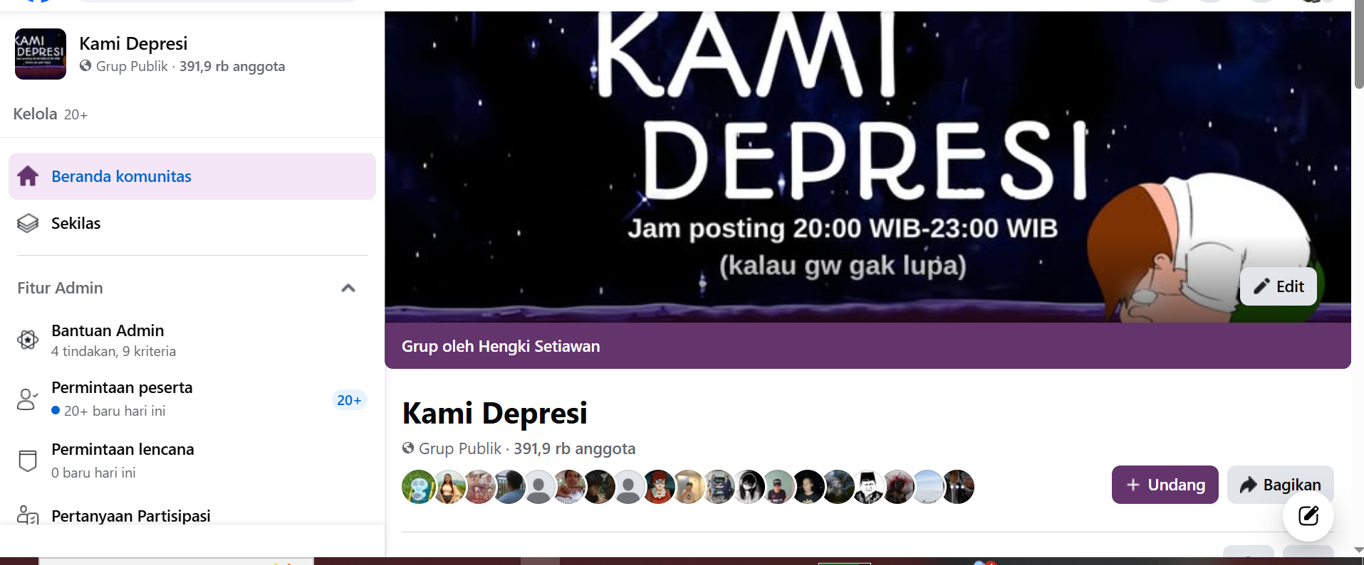
Gambar 2. Grup Facebook “Kami Depresi”, tempat saya biasa promosi

4. Data Kinerja & Keuangan

4.1 Rekap Kinerja Penjualan Bulanan
Omzet saya tidak terlalu besar tapi cukup buat jalan, kadang naik kadang turun. Ini salah satu laporan penjualan bulanan saya, dari dashboard Shopee periode Mei 2026:
Indikator | Nilai | Perubahan vs Bulan Lalu
Total Pengunjung | 437 | +86,75%
Total Pembeli (Pesanan Dibuat) | 22 | +37,50%
Penjualan (Pesanan Dibuat) | Rp2.503.800 | +36,01%
Total Pembeli (Siap Dikirim) | 21 | +40,00%
Penjualan (Siap Dikirim) | Rp2.414.800 | +50,46%
Penjualan per Pembeli | Rp114.990 | +8,00%
Tingkat Konversi Keseluruhan | 4,81% | —

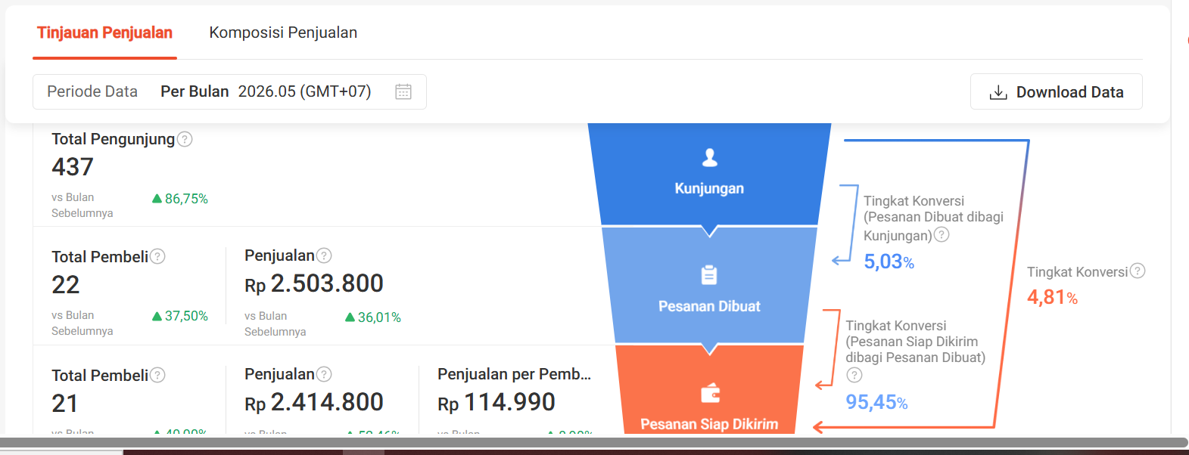
Gambar 3. Dashboard penjualan Shopee saya, periode Mei 2026
Bulan ini semua angkanya naik dibanding bulan sebelumnya, baik pengunjung, pembeli, maupun total penjualan. Tapi memang secara umum omzet saya masih naik-turun tiap bulan, belum stabil.

4.2 Sistem Pencatatan Keuangan
Untuk pencatatan keuangan, saya masih mengandalkan dashboard penjual Shopee saja, belum pakai aplikasi kasir atau spreadsheet sendiri. Cukup praktis untuk sekarang, tapi saya sadar ini akan jadi masalah kalau nanti saya mulai jualan di luar Shopee juga.

5. Kendala yang Saya Hadapi & Rencana Ke Depan

5.1 Kendala Utama
- Belum bisa terima pesanan sablon custom karena sistemnya ribet kalau dikerjakan sendirian.
- Cuma melayani pesanan lewat Shopee, belum bisa layani pembeli offline.
- Shopee potong biaya transaksi sampai 20%, jadi keuntungan yang saya dapat jadi sedikit.

5.2 Rencana Saya
Karena itu, saya ingin buat website e-commerce sendiri dengan sistem 3D mockup, supaya:
- Pelanggan bisa pesan desain custom sendiri dengan lebih mudah.
- Saya tidak terlalu bergantung dengan sistem e-commerce Shopee dan Tokopedia.
- Pasar saya lebih luas, tidak cuma jual kaos desain sendiri, tapi juga bisa terima kaos custom dari desain pelanggan.

5.3 Keterkaitan dengan Tugas Akhir
Kendala-kendala di atas — belum bisa terima pesanan custom, cuma bisa layani lewat Shopee, dan potongan biaya transaksi yang besar — adalah alasan utama saya mengangkat UMKM Kaos Kami sebagai studi kasus untuk tugas akhir saya, “Rancang Bangun Website dan Aplikasi E-Commerce Berbasis 3D Interactive Mockup untuk Optimalisasi Pemesanan UMKM Kaos Kami”. Dengan adanya website dan aplikasi yang punya fitur 3D interactive mockup, saya berharap proses pemesanan kaos custom bisa lebih mudah dilakukan pelanggan sendiri secara mandiri, sekaligus jadi kanal penjualan milik sendiri yang tidak terikat potongan biaya marketplace.

